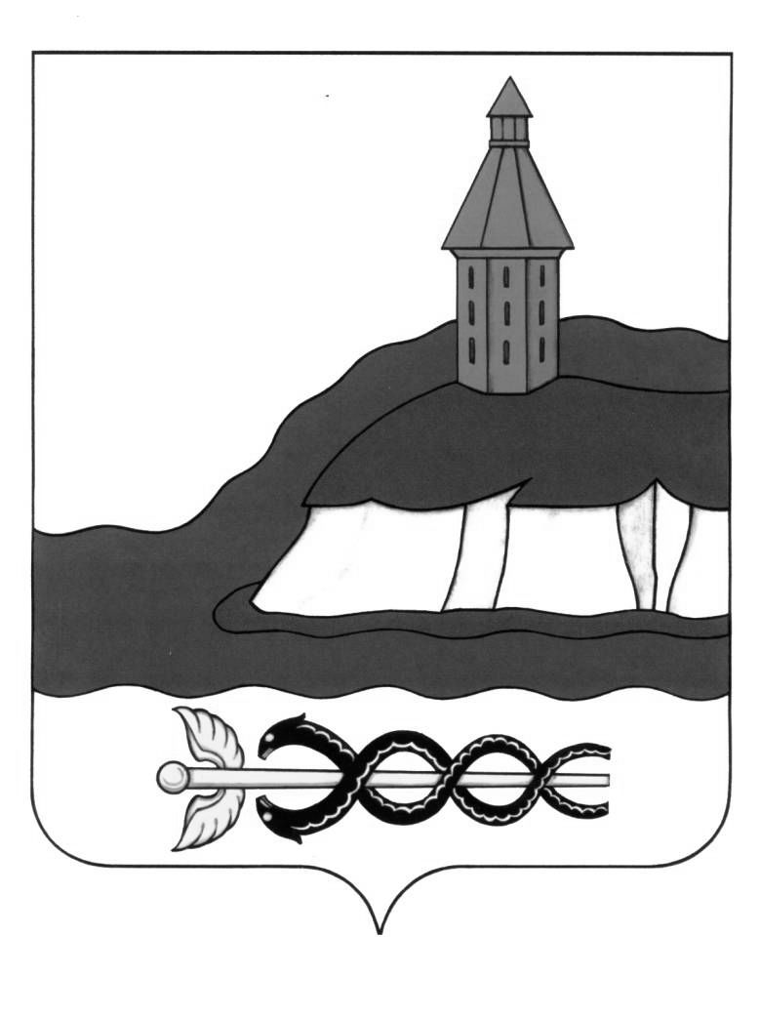

АДМИНИСТРАЦИЯ

КАЛАЧЕЕВСКОГО МУНИЦИПАЛЬНОГО РАЙОНА

ВОРОНЕЖСКОЙ ОБЛАСТИ

ПОСТАНОВЛЕНИЕ

"08" _____06__________ 2021 г. № 655

г. Калач

О внесении изменений в постановление администрации Калачеевского муниципального района от 01.10.2020 года № 620 «О создании административной комиссии администрации Калачеевского муниципального района»

В целях актуализации состава административной комиссии, администрация Калачеевского муниципального района постановляет:

1.Внести в состав административной комиссии, утвержденный постановлением администрации Калачеевского муниципального района от 01.10.2020 года № 620 «О создании административной комиссии администрации Калачеевского муниципального района», следующие изменения:

1.1.Вывести из состава административной комиссии Голубову Светлану Александровну, Кистанову Любовь Егоровну, Колесникову Валентину Васильевну, Стрельцову Елену Ивановну, Олейникову Ольгу Николаевну, Шапошникову Светлану Николаевну.

2. Исключить из перечня должностных лиц, уполномоченных составлять протоколы об административных правонарушениях: Голубову Светлану Александровну, Кистанову Любовь Егоровну, Колесникову Валентину Васильевну, Стрельцову Елену Ивановну, Олейникову Ольгу Николаевну, Шапошникову Светлану Николаевну.

3.Опубликовать настоящее постановление в «Вестнике нормативных правовых актов Калачеевского муниципального района Воронежской области».

4.Контроль за исполнением настоящего постановления возложить на заместителя главы администрации – руководителя аппарата администрации Калачеевского муниципального района Бондареву М.Л.

|  |  |  |
| --- | --- | --- |
| Глава администрации  Калачеевского муниципального района |  | Н.Т. Котолевский |